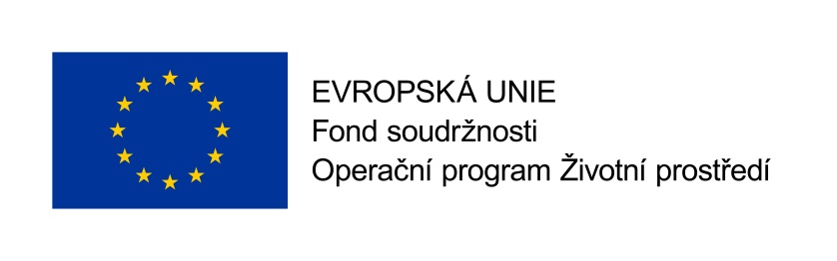

Název projektu : Snížení energetické náročnosti objektu restaurace

Obec Pustiměř provedla zateplení objektu restaurace Adélka v Pustiměři včetně výměny oken a vstupních dveří.
Cílem tohoto projektu bylo snížení energetické náročnosti tohoto objektu.
Výsledkem provedení tohoto projektu je moderní budova splňující náročné požadavky na energeticky hospodárný provoz, snížení množství vypouštěných škodlivin do ovzduší a snížení spotřeby energie na vytápění objektu.
Tento projekt je spolufinancován Evropskou unií – Fondem soudržnosti v rámci Operačního programu životní prostředí.

